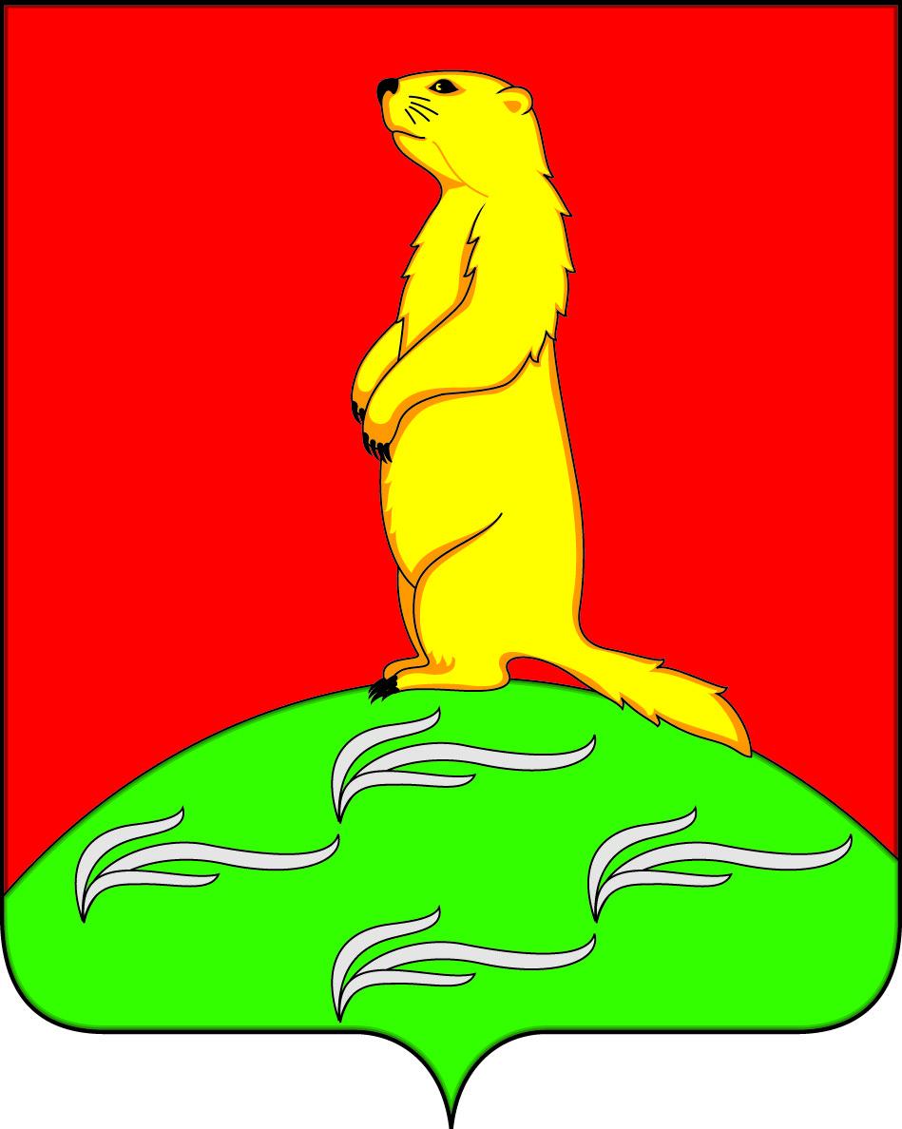

АДМИНИСТРАЦИЯ

ПЕРВОМАЙСКОГО СЕЛЬСКОГО ПОСЕЛЕНИЯ
БОГУЧАРСКОГО МУНИЦИПАЛЬНОГО РАЙОНА
ВОРОНЕЖСКОЙ ОБЛАСТИ
ПОСТАНОВЛЕНИЕ

от «01» марта 2023 г. № 8
с. Лебединка

Об утверждении Порядка установления причин причинения вреда жизни или здоровью физических лиц, имуществу физических или юридических лиц в результате нарушения законодательства о градостроительной деятельности в отношении объектов, не указанных в частях 2 и 3 статьи 62 Градостроительного кодекса Российской Федерации, или в результате нарушения законодательства о градостроительной деятельности, если вред жизни или здоровью физических лиц либо значительный вред имуществу физических или юридических лиц не причиняется

В соответствии с частью 4 статьи 62 Градостроительного кодекса Российской Федерации, Федеральным законом от 06.10.2003 № 131-ФЗ «Об общих принципах организации местного самоуправления в Российской Федерации», Уставом Первомайского сельского поселения Богучарского муниципального района, администрация Первомайского сельского поселения Богучарского муниципального района Воронежской области постановляет:
1. Утвердить Порядок установления причин причинения вреда жизни или здоровью физических лиц, имуществу физических или юридических лиц в результате нарушения законодательства о градостроительной деятельности в отношении объектов, не указанных в частях 2 и 3 статьи 62 Градостроительного кодекса Российской Федерации, или в результате нарушения законодательства о градостроительной деятельности, если вред жизни или здоровью физических лиц либо значительный вред имуществу физических или юридических лиц не причиняется.
2. Опубликовать настоящее постановление в Вестнике органов местного самоуправления Первомайского сельского поселения Богучарского муниципального района, разместить на официальном сайте администрации Первомайского сельского поселения Богучарского муниципального района в информационно-телекоммуникационной сети «Интернет».
3. Настоящее постановление вступает в силу со дня его официального опубликования.
4. Контроль за исполнением настоящего постановления оставляю за собой.

Глава Первомайского сельского поселения А.А. Раковский

Приложение
к постановлению администрации Первомайского сельского поселения Богучарского муниципального района
от 01.03.2023 № 8

Порядок
установления причин причинения вреда жизни или здоровью физических лиц, имуществу физических или юридических лиц в результате нарушения законодательства о градостроительной деятельности в отношении объектов, не указанных в частях 2 и 3 статьи 62 Градостроительного кодекса Российской Федерации, или в результате нарушения законодательства о градостроительной деятельности, если вред жизни или здоровью физических лиц либо значительный вред имуществу физических или юридических лиц не причиняется

1. Настоящий Порядок определяет процедуру установления причин нарушения законодательства о градостроительной деятельности на территории Первомайского сельского поселения в случае причинения вреда жизни или здоровью физических лиц, имуществу физических или юридических лиц в результате нарушения законодательства о градостроительной деятельности в отношении объектов, не указанных в частях 2 и 3 статьи 62 Градостроительного кодекса Российской Федерации, или в результате нарушения законодательства о градостроительной деятельности, если вред жизни или здоровью физических лиц либо значительный вред имуществу физических или юридических лиц не причиняется.
2. Установление причин нарушения законодательства о градостроительной деятельности на территории Первомайского сельского поселения в случае причинения вреда жизни или здоровью физических лиц, имуществу физических или юридических лиц в результате нарушения законодательства о градостроительной деятельности в отношении объектов, не указанных в частях 2 и 3 статьи 62 Градостроительного кодекса Российской Федерации, а также в случаях, если в результате нарушения законодательства о градостроительной деятельности вред жизни или здоровью физических лиц либо значительный вред имуществу физических или юридических лиц не причиняется (далее - причины нарушения законодательства о градостроительной деятельности), осуществляется независимо от источников финансирования, форм собственности и ведомственной принадлежности указанных объектов и участников строительства.
3. Причины нарушения законодательства о градостроительной деятельности устанавливаются технической комиссией.
Установление причин нарушения законодательства о градостроительной деятельности осуществляется в целях:
- устранения нарушения законодательства о градостроительной деятельности;
- определения характера причиненного вреда;
- определения круга лиц, которым причинен вред в результате нарушения законодательства о градостроительной деятельности, а также размеров причиненного вреда;
- установления обстоятельств, указывающих на виновность лиц, допустивших нарушение законодательства о градостроительной деятельности;
- определения мероприятий по восстановлению благоприятных условий жизнедеятельности человека;
- анализа установленных причин нарушения законодательства о градостроительной деятельности в целях разработки предложений для принятия мер по предупреждению подобных нарушений и совершенствованию действующих нормативных правовых актов.
4. Техническая комиссия создается главой Первомайского сельского поселения Богучарского муниципального района в каждом случае отдельно, в зависимости от вида объекта и допущенных последствий нарушений законодательства о градостроительной деятельности, в составе не менее пяти человек.
5. Поводом для рассмотрения вопроса о создании технической комиссии являются:
а) заявление физического и (или) юридического лица либо их представителей о причинении вреда, либо о нарушениях законодательства о градостроительного деятельности, если вред жизни или здоровью физических лиц либо значительный вред имуществу физических или юридических лиц не причиняется (далее - заявление);
б) извещение лица, осуществляющего строительство, реконструкцию, о возникновении аварийной ситуации при строительстве, реконструкции, капитальном ремонте объекта капитального строительства, повлекшей за собой причинение вреда;
в) документы государственных органов и (или) органов местного самоуправления, содержащие сведения о нарушении законодательства о градостроительной деятельности, повлекшем, либо не повлекшем за собой причинение вреда;
г) сведения о нарушении законодательства о градостроительной деятельности, повлекшем, либо не повлекшем за собой причинение вреда, полученные из других источников.
6. Заявления, извещения, документы и сведения, указанные в пункте 5 настоящего Порядка (далее - сообщения о нарушениях), регистрируются в администрации Первомайского сельского поселения Богучарского муниципального района в день их поступления в порядке обычного делопроизводства и не позднее следующего рабочего дня передаются должностному лицу администрации, к должностным обязанностям которого относится обеспечение исполнения полномочий в сфере градостроительства (далее - должностное лицо) для проведения предварительной проверки сообщения о нарушениях.
7. Глава Первомайского сельского поселения проводит проверку информации для полученной в соответствии с пунктом 5 данного Порядка, и не позднее 10 дней с даты её получения принимает решение об образовании технической комиссии или отказе в её образовании.
8. Решение об отказе в создании технической комиссии принимается в случае причинения вреда жизни или здоровью физических лиц, имуществу физических или юридических лиц в результате нарушения законодательства о градостроительной деятельности в отношении объектов, предусмотренных пунктами 2 и 3 статьи 62 Градостроительного кодекса Российской Федерации.
9. О принятии решения об отказе в создании технической комиссии должностным лицом в трехдневный срок со дня принятия решения в письменном виде сообщается лицам, указанным в пункте 5 настоящего Порядка, путем направления соответствующего уведомления.
При принятии решения об отказе в создании технической комиссии в соответствии с пунктом 8 настоящего Порядка, сообщение о нарушениях в течение одного рабочего дня с момента принятия решения направляется в органы, определенные в соответствии с частями 2 и 3 статьи 62 Градостроительного кодека Российской Федерации, о чем указывается в уведомлении.
10. При принятии решения о создании технической комиссии должностным лицом готовится проект постановления администрации Первомайского сельского поселения Богучарского муниципального района и передается главе Первомайского сельского поселения для подписания в день его составления.
В случае причинения вреда жизни или здоровью физических лиц, имуществу физических или юридических лиц в результате нарушения законодательства о градостроительной деятельности в отношении объектов, не указанных в частях 2 и 3 статьи 62 Градостроительного кодека Российской Федерации, техническая комиссии должна быть создана не позднее 10 календарных дней со дня причинения такого вреда.
11. В состав технической комиссии входят:
а) должностные лица (руководитель технической комиссии и его заместитель);
б) представитель экспертной организации, аккредитованной (аттестованной) в установленном законодательством Российской Федерации порядке (по согласованию);
в) представитель организации, которой проведена государственная экспертиза проектной документации и (или) результатов инженерных изысканий, выполненных для подготовки проектной документации, в случае, если такая экспертиза проводилась (по согласованию);
г) иные лица, имеющие специальные познания (по согласованию).
12. Руководитель технической комиссии проводит заседания, организует работу ее деятельности, осуществляет иные полномочия, в том числе:
распределяет обязанности между членами технической комиссии; подписывает протоколы заседания, акты осмотра, заключения технической комиссии;
обеспечивает обобщение внесенных замечаний, предложений и дополнений с целью внесения их в протокол заседания;
дает поручения членам технической комиссии.
13. Члены технической комиссии:
- участвуют в заседании технической комиссии;
- высказывают замечания, предложения по вопросам, рассматриваемым на заседании технической комиссии;
- подписывают акты осмотра;
- исполняют поручения руководителя технической комиссии.
14. Заседания технической комиссии считается правомочным, если на нем присутствует не менее двух третей ее членов.
Решение технической комиссии считается принятым, если за него проголосовало более половины присутствующих на заседании членов технической комиссии.
15. В постановлении о создании технической комиссии указывается персональный состав членов комиссии и устанавливается срок ее работы (не более двух месяцев со дня ее создания).
16. Заинтересованные лица, а также представители физических лиц и их объединений могут принимать участие в качестве наблюдателей в работе технической комиссии при установлении причин нарушения законодательства о градостроительной деятельности.
Заинтересованными лицами являются лица, которые Градостроительным кодексом Российской Федерации определяются как застройщик, технический заказчик, лицо, выполняющее инженерные изыскания, лицо, осуществляющее подготовку проектной документации, лицо, осуществляющее строительство, лицо, осуществляющее снос, либо их представители, а также представители специализированной экспертной организации в области проектирования и строительства.
17. Заинтересованные лица обязаны в сроки, установленные технической комиссией, представить ей необходимую для установления причин нарушения законодательства о градостроительной деятельности информацию, включая документы, справки, сведения, связанные с проведением инженерных изысканий, выполнением работ по проектированию, строительству, реконструкции, капитальному ремонту, сносу в отношении объекта капитального строительства, а также образцы (пробы) применяемых строительных материалов (конструкций).
18. В целях установления причин нарушения законодательства о градостроительной деятельности техническая комиссия решает следующие задачи:
а) устанавливает факт нарушения законодательства о градостроительной деятельности, определяет существо нарушений, а также обстоятельства, их повлекшие; при отсутствии технических регламентов проверяет соблюдение подлежащих обязательному исполнению при осуществлении градостроительной деятельности строительных норм и правил, федеральных норм и правил безопасности, государственных стандартов, других нормативных правовых актов Российской Федерации, в том числе нормативных документов федеральных органов исполнительной власти в части, соответствующей целям, указанным в пункте 1 статьи 46 Федерального закона «О техническом регулировании»;
б) устанавливает характер причиненного вреда и определяет его размер;
в) устанавливает причинно-следственную связь между нарушением законодательства о градостроительной деятельности и возникновением вреда, а также обстоятельства, указывающие на виновность лиц;
г) определяет необходимые меры по восстановлению благоприятных условий жизнедеятельности человека.
19. Для решения задач, указанных в пункте 18 настоящего Порядка, техническая комиссия имеет право проводить следующие мероприятия:
а) осматривает объект капитального строительства, а также имущество физических или юридических лиц, которым причинен вред, в том числе с применением фото- и видеосъемки, и оформляет акт осмотра с приложением необходимых документов, включая схемы и чертежи;
б) запрашивает у заинтересованных лиц и изучает материалы инженерных изысканий, исходно-разрешительную и проектную документацию, на основании которой осуществлялось строительство либо эксплуатация объекта, и иных документов, справок, сведений, письменных объяснений;
в) получает необходимые документы, справки, сведения, а также разъяснения от физических и (или) юридических лиц, которым причинен вред, иных представителей граждан и их объединений;
г) организует проведение необходимых для выполнения задач, указанных в пункте 18 настоящего Порядка, экспертиз, исследований, лабораторных и иных испытаний, а также оценки размера причиненного вреда.
20. Техническая комиссия формирует комплект документов, включающий в себя:
- извещение о возникновении аварийной ситуации, заявление физического и (или) юридического лица либо их представителей, документы государственных органов и (или) органов местного самоуправления, содержащие сведения о нарушении законодательства о градостроительной деятельности, повлекшем за собой причинение вреда, иные документы, содержащие сведения о нарушении законодательства о градостроительной деятельности, повлекшем за собой причинение вреда, полученные из других источников;
- акт осмотра объекта капитального строительства, составляемый по форме, предусмотренной приложением № 1 к настоящему Порядку, с приложением фото- и видеоматериалов, схем или чертежей;
- постановление о создании технической комиссии по установлению причин нарушения законодательства о градостроительной деятельности;
- протоколы заседаний технической комиссии;
- заключения экспертиз, исследований, лабораторных и иных испытаний об обстоятельствах и причинах аварии, о разрушениях объекта капитального строительства или его части, технических устройств (оборудования), установленных на объекте капитального строительства к моменту наступления аварийной ситуации, об объемах или количестве выбросов, сбросов опасных веществ с необходимыми расчетами, графическими материалами;
- материалы территориального планирования, градостроительного зонирования, планировки территорий, архитектурно-строительного проектирования (включая инженерные изыскания) объекта капитального строительства;
- копии проектов организации строительства, проектов организации работ по сносу или демонтажу объектов капитального строительства, организационно-технологической документации;
- копии общего и специальных журналов, исполнительной документации; справки о размере причиненного вреда и оценке экономического ущерба;
- справки, письменные объяснения;
- иные материалы в зависимости от характера нарушений законодательства о градостроительной деятельности и причиненного вреда;
- заключение технической комиссии.
Комплект документов, оформленных по результатам работы технической комиссии, должен быть прошит и пронумерован.
21. По результатам работы технической комиссии составляется заключение (приложение № 2 к настоящему Порядку), содержащее сведения о составе технической комиссии и наблюдателях, об объекте капитального строительства, обстоятельствах произошедшего нарушения законодательства о градостроительной деятельности, а также выводы в соответствии с требованиями, указанными в части 6 статьи 62 Градостроительного кодекса Российской Федерации.
Заключение технической комиссии подписывается всеми членами технической комиссии. В случае несогласия отдельных членов технической комиссии с общими выводами они представляют руководителю комиссии в письменной форме мотивированное особое мнение.
В случае, если техническая комиссия не установит факт нарушения законодательства о градостроительной деятельности либо придет к выводу о том, что причинение вреда не связано с нарушением законодательства о градостроительной деятельности, составляется отрицательное заключение с мотивированным обоснованием принятого решения.
22. Заключение технической комиссии подлежит утверждению главой Первомайского сельского поселения Богучарского муниципального района, который может принять решение о возвращении представленных материалов для проведения дополнительной проверки.
Одновременно с утверждением заключения технической комиссии глава Первомайского сельского поселения Богучарского муниципального района принимает решение о завершении работы технической комиссии в форме постановления.
В случае если техническая комиссия приходит к выводу о том, что причинение вреда физическим и (или) юридическим лицам не связано с нарушением законодательства о градостроительной деятельности, глава Первомайского сельского поселения Богучарского муниципального района в течение пяти рабочих дней после утверждения заключения технической комиссии определяет орган, которому надлежит направить материалы для дальнейшего расследования.
23. Утвержденное заключение технической комиссии размещается должностным лицом на официальном сайте администрации Первомайского сельского поселения Богучарского муниципального района в информационно-телекоммуникационной сети «Интернет» в течение десяти календарных дней с даты его утверждения.
24. Копия заключения технической комиссии в десятидневный срок со дня его утверждения направляется (вручается):
а) физическому и (или) юридическому лицу, которому причинен вред;
б) заинтересованным лицам, которые участвовали в заседании технической комиссии;
в) представителям граждан и их объединений - по их письменным запросам.
25. Заинтересованные лица, а также представители граждан и их объединений, указанные в пункте 5 настоящего Порядка, в случае их несогласия с заключением технической комиссии могут оспорить его в судебном порядке.
26. Срок установления причин нарушения законодательства о градостроительной деятельности не должен превышать двух месяцев со дня создания технической комиссии.
27. Обращение со сведениями, составляющими государственную тайну, при установлении причин нарушения законодательства о градостроительной деятельности осуществляется с учетом требований законодательства Российской Федерации о государственной тайне.

Приложение № 1
к Порядку установления причин причинения вреда жизни или здоровью физических лиц, имуществу физических или юридических лиц в результате нарушения законодательства о градостроительной деятельности в отношении объектов, не указанных в частях 2 и 3 статьи 62 Градостроительного кодекса Российской Федерации, или в результате нарушения законодательства о градостроительной деятельности, если вред жизни или здоровью физических лиц либо значительный вред имуществу физических или юридических лиц не причиняется

Акт осмотра
объекта капитального строительства

(указать наименование и почтовый или строительный адрес объекта
капитального строительства)

« ____» _________ 20 ______г. №

(место составления)

Мною (нами), ____________________________________________________
(ФИО, должность)
в период с «___» ч «___» мин « ___ » 20____ г. по «__ » ч «___» мин « ___»
20 ______ г. проведен осмотр объекта капитального строительства по адресу:
(указать наименование и почтовый или строительный адрес объекта капитального строительства)
Осмотр проведен в присутствии

(ФИО, должность)
По результатам осмотра установлено следующее:

Приложения:

Подписи лиц, присутствовавших при проведении осмотра:

(должность) (подпись) (расшифровка подписи)

Подписи должностных лиц, проводивших осмотр:

(должность) (подпись) (расшифровка подписи)

Приложение № 2
к Порядку установления причин причинения вреда жизни или здоровью физических лиц, имуществу физических или юридических лиц в результате нарушения законодательства о градостроительной деятельности в отношении объектов, не указанных в частях 2 и 3 статьи 62 Градостроительного кодекса Российской Федерации, или в результате нарушения законодательства о градостроительной деятельности, если вред жизни или здоровью физических лиц либо значительный вред имуществу физических или юридических лиц не причиняется

Утверждаю
глава Первомайского сельского поселения

(подпись) (ФИО)
«____ » ______________ г.

Заключение
технической комиссии

(указать наименование и почтовый или строительный адрес объекта капитального строительства)

(место составления)

Технической комиссией, созданной постановлением

(указать наименование администрации)
в составе: ФИО, должность (указываются все члены технической комиссии), установлено следующее:

Раздел 1. Общие сведения об объекте капитального строительства:
- (параметры объекта, номер, дата выдачи и срок действия разрешения (разрешений) на строительство, реквизиты заключения (заключений) государственной экспертизы проектной документации и результатов инженерных изысканий;
- информация о застройщике, техническом заказчике, лице, выполняющем инженерные изыскания, лице, осуществляющем подготовку проектной документации, лице, осуществляющем строительство, лице, осуществляющем снос, их представителях, а также о представителях специализированной экспертной организации в области проектирования и строительства;
- о лицах, осуществляющих строительный контроль; о проектных решениях, предусмотренных проектной и рабочей документацией).

Раздел 2. Обстоятельства произошедшего случая нарушения законодательства о градостроительной деятельности на объекте капитального строительства.
Раздел 3. Причины и последствия нарушений законодательства о градостроительной деятельности на объекте капитального строительства.

Раздел 4. Выводы.

Руководитель технической комиссии:

(должность) (подпись) (расшифровка подписи)

Заместитель руководителя технической комиссии:

(должность) (подпись) (расшифровка подписи)

Члены технической комиссии:

_________  (должность) | ________  (подпись) | ____________________  (расшифровка подписи)
__________  (должность) | _________  (подпись) | ____________________  (расшифровка подписи)

